Nuits st Georges
Caroline PARENT

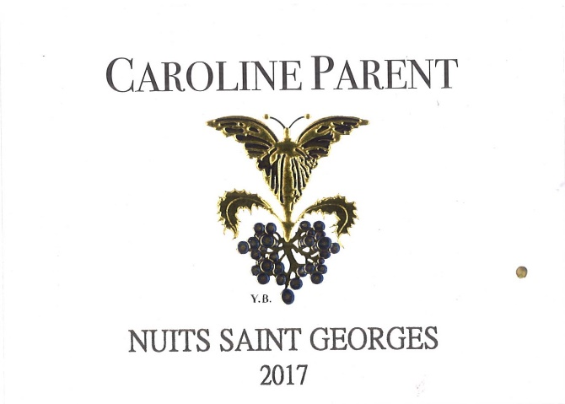

TERROIR

Ville affable et très vivante, Nuits-Saint-Georges est depuis des siècles une active cité du vin. Elle donne son nom à la Côte de Nuits et se place sous l’étendard de Saint-Georges, son cru le plus fameux. Instituée dès septembre 1936, son Appellation d’Origine Contrôlée réunit Premeaux-Prissey à cette commune. La plus grande partie de la production est issue du Pinot Noir (vin rouge). Il existe cependant en Chardonnay quelques vignes blanches. La Confrérie des Chevaliers du Tastevin fut fondée ici en 1934.
Dans la partie nord, les sols proviennent des limons à cailloutis descendus de la Côte, des alluvions de la vallée du Meuzin quand ils ne se situent pas en haut de coteau. Dans la partie sud, les limons du bas proviennent de la combe des Vallerots (terre profonde, marno-calcaire) alors qu’au sommet du coteau, on caresse le rocher. Exposition le plus souvent au levant ou sud-est. La production de l’appellation représente 298.59 Ha en rouges et 9.87 Ha en blancs.
Nos raisins proviennent de la parcelle dite aux athées sur le côte de Vosne Romanée.

METHODE CULTURALE

La culture des sols reste traditionnelle, en lutte raisonnée et applique les principes de l’agriculture durable. François et Mathias sont particulièrement attentifs à la conduite de la vigne, avec une taille sélective, pour optimiser rendement et vigueur de la plante, effeuillage et vendange en vert si nécessaire, gros travail des sols en labour.

VINIFICATION

Toutes nos vendanges, sans exception, sont faites à la main. Les raisins sont ramenés à la cuverie dans de petites caisses afin de prévenir tout écrasement des grappes et sont contrôlées sur une table de tri avant un égrappage complet à 100 %, tout en douceur : les baies non éclatées libèrent alors leurs sucres lentement et régulièrement.
S’ensuit une macération à froid pendant 4 à 5 jours avec un réglage de la température entre 15 et 18° qui n’ira pas au-delà de 30°. Puis bâchage des cuves et pigeage traditionnel. Démarrage de la fermentation alcoolique qui se poursuit +/- 10 jours en cuve : pressage par pressoir pneumatique et débourbage. La fermentation malo-lactique s’effectue en fût et démarre doucement du fait de la fraicheur de nos caves et dure environ 45 jours. Une évolution suivie barrique par barrique qui permet de doser au plus juste l’ajout de SO2 et ainsi protéger le vin.
Un élevage avec une proportion de 50 % de fûts neufs (100 % chêne français) divers fournisseurs pour assemblage de divers parfums - dont la finalité est de permettre le développement de l’harmonie du fruit. Compter environ 15 mois pour la mise en bouteille après chaque vendange. La production de 2017 a été de 2 pièces de 228 litres.

CARACTERES DES VINS

Sous une robe pourpre crépusculaire, intense et tirant parfois sur le mauve, le rouge évoque souvent la rose et la réglisse. Arômes de jeunesse : cerise, fraise, cassis. De maturité : cuir, truffe, fourrure, gibier. Des notes de fruits macérés (pruneau) complètent le bouquet de l'appellation Nuits-Saint-Georges. Vigoureux et corsé, il a du corps et de la mâche, sur une structure équilibrée et charpentée. Longue en bouche, l'appellation Nuits-Saint-Georges s’apprécie pleinement après quelques années de garde.

